ÅRSMÖTESHANDLINGAR
SSRK Örnsköldsvik
6 februari 2018
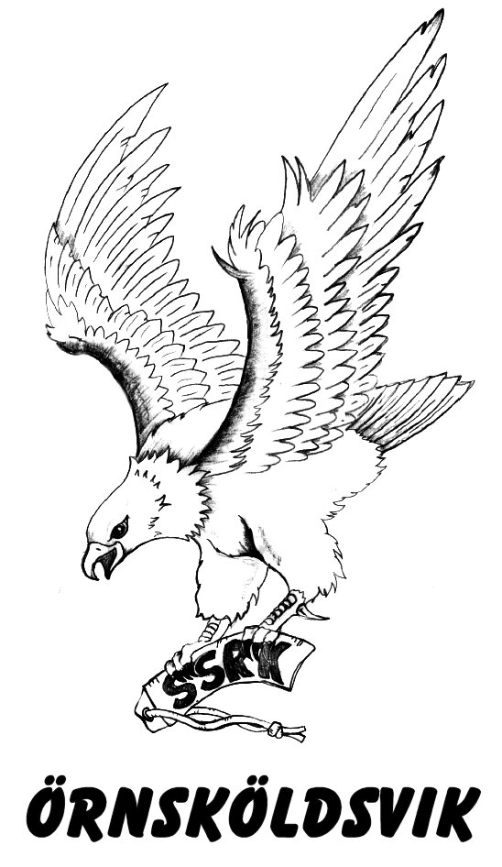

DAGORDNING

§ 1 Fastställande av röstlängden.

§ 2 Val av ordförande för mötet.

§ 3 Sektionsstyrelsens anmälan om protokollförare vid mötet.

§ 4 Val av två justerare, tillika rösträknare, som tillsammans med mötes ordförande ska justera protokollet.

§ 5 Beslut om närvaro- och yttranderätt för andra än sektionens medlemmar (§6 mom 5)

§ 6 Fråga om mötet blivit stadgeenligt utlyst.

§ 7 Fastställande av dagordningen.

§ 8 Föredragning av sektionsstyrelsens verksamhetsberättelse med balans- och resultaträkning samt revisorernas berättelse.

§ 9 Fastställande av balans- och resultaträkning samt beslut om enligt dessa uppkommen vinst eller förlust.

§ 10 Sektionsstyrelsens rapport och eventuellt förslag till beslut om de uppdrag föregående sektionsmöte givit till sektionsstyrelsen.

§ 11 Beslut om ansvarsfrihet för sektionsstyrelsen.

§ 12 Presentation av och beslut om sektionsstyrelsens förslag till verksamhetsplan för kommande år.

§ 13 Presentation av styrelsens förslag till rambudget för kommande år.

§ 14 Beslut om reseersättning till klubbens funktionärer.

§ 15 Val av ordförande, ordinarie ledamöter och suppleanter i sektionsstyrelsen samt beslut om suppleanternas tjänstgöringsordning (enligt § 7).

§ 16 Val av valberedning (enligt § 9).

§ 17 Beslut om omedelbar justering av punkterna 15-16.

§ 18 Ärenden som av sektionsstyrelsen hänskjutits till sektionsmötet eller som
anmälts till sektionsstyrelsen (enligt § 6 mom 6).

§ 19 Övriga frågor (enligt § 6 mom 8)

§ 20 Mötets avslutande.

STYRELSEN 2017
Ordförande  Utställning- och exteriöransvarig  Sekreterare  Informationsansvarig | Annica Jonsson | Omval 1 år
Kassör  Vice ordförande | Margareta Sjödin | Kvarvarande mandat
Retrieveransvarig  Viltspåransvarig | Maria Hellström | Kvarvarande mandat
Kurs- och utbildningsansvarig | Lisa Pettersson | Kvarvarande mandat
Bitr. Retrieveransvarig | Rose-Marie Lundgren | Omval 2 år
Suppleant 1  Spanielansvarig | Anna-Lena Westman | Omval 1 år
Suppleant 2 | Elin Lagnebro | Omval 1 år

Valberedning: Margot Engström (sammankallande)
Jan Lindmark
Therese Eklund Tranberg.

Övrig information
Styrelsen har under verksamhetsåret 2017 haft 4 stycken protokollförda möten.

Antal medlemmar den 31 december 2017 uppgick till 136 stycken.

Valberedningens förslag SSRK-Örnsköldsvik 2018

Ordförande: Annica Jonsson Omval 1 år

Ledamot: Rose-Marie Lundgren Kvarstående mandat
Karin Johansson Fyllnadsval 1 år

Lisa Pettersson Omval 2 år
Margareta Sjödin Omval 2 år

Suppleant: Ida Strömgren Nyval 1år
Sandra Johansson Nyval 1 år

VERKSAMHETSBERÄTTELSE 2017

Retrieververksamhet
Inget officiell retrieverjakt prov har avhållit under 2017. Vid prova på dag 6 juni samt träningskväll har möjlighet till att prova på jaktlydnad samt apportering funnits för intresserade.
Maria Hellström

Utställning och exteriör
Den officiella utställningen gick av stapeln lördagen den 10 juni med nu traditionsenlig utställningsplats på Dekarsögården. Domare var Siv Sandö, Kari Granaas Hansen och Hans Almgren och 202 hundar var anmälda. Arrangemanget flöt på bra och vi hade ett härligt stor funktionärsgäng som jobbade innan, under och efter utställningen.

Halloweenshowen hade vi lördagen den 28 oktober i Gideå. Domare var Carina Fäldt och Susanne Segersten. Förutom inofficiella utställningen hölls en mjukdjurs utställning för alla barn samt halloween utställning med många utklädda ekipage. Bilder och resultat finns på hemsidan.

Annica Jonsson

Kurs- och Utbildningsverksamheten
Under året har två handlingkurser arrangerats med stort deltagande, instruktörer under våren var Maria Hellström och Annica Jonsson och under hösten var det Annica Jonsson och Lisa Pettersson. Under Studiefrämjandets "Hundens-vecka" fanns det möjlighet att prova på apportering med Johnny Öberg. Det har även funnits både öppna träningar på Dekarsögården och egna träningar på olika platser under året.

Lisa Pettersson

Spanielverksamheten
Under 2017 har vi endast haft några få egna träningskvällar. I stället har vi deltagit i de gemensamma träningarna.

Anna-Lena Westman

Viltspårverksamheten
Sektionen har vi en av sina domare, Magnus Hellström, varit avdelningen behjälplig och tillhandahållit viss möjlighet till spårprov. Tre ekipage har deltagit i rörligt viltspår. De ekipage som önskat gå spår men ej kunnat beredas plats här hänvisats vidare till andra klubbar som har viltspårverksamhet.

Maria Hellström

Hemsidan, Facebook, Instagram
Sektionen försöker förmedla vad som händer och arrangeras via vår hemsida och facebook-sida. Under året har vi även öppnat upp ett instagramkonto.

Övrig verksamhet
Sektionen arrangerade en Prova-på dag 6 juni med drive-in utställning. Domare på utställningen var Geir-Ove Andersen, jaktlydnad hade Monica Backerholm, rallylydnad hade Malin Andersson och apportering hade Johnny Öberg.

Som tack till alla som hjälpte till på utställningen 10 juni arrangerades en funktionärsfest i Bredånger under augusti månad.

REVISORSBERÄTTELSE SSRK ÖRNSKÖLDSVIK 2017

Kassarapport för 2017
Intäkter Budget Utfall
Medlemsvård 0 20 353,00
Utställning 35 000 39 714,00
Kurser 20 000 6 700,00
Spaniel & Retriever 0 400,00

Övrigt 0 0,00

Summa 55 000 67 167,00

Kostnader Budget Utfall
Medlemsvård 10 000 13 525,50
Utställning 30 000 43 218,50
Kurser 30 000 2 291,00
Spaniel & Retriever 6 000 0,00
Övrigt 3 000 4 260,50

Summa 79 000 63 255,50

Resultat -24 000 3 871,50

Ingående balans 1/1-17 PlusGiro 31 802,96
Bank 45 686,35
Kassa -1 027,00

Utgående balans 31/12-1 7 PlusGiro 34 647,46
Bank 45 686,35
Kassa 0

Lager Vilt 0
Dummies 500
Rosetter 500

FÖRSLAG TILL BUDGET 2018
Intäkter Budget
Medlemsvård 0,00
Utställning 35 000,00
Kurser 15 000,00
Spaniel & Retriever 5 000,00
Övrigt 0,00

Summa 55 000,00

Kostnader Budget
Medlemsvård 10 000,00
Utställning 30 000,00
Kurser 10 000,00
Spaniel & Retriever 5 000,00
Övrigt 3 000,00

Summa 58 000,00

Resultat -3 000,00

VERKSAMHETSPLAN 2018

- Informationskväll viltspår
- Prova-på dag
- Särskilt jaktprov (retriever) under hösten
- Kursverksamhet i mån av tillgång till instruktörer
- Inofficiell utställning, alla raser
- Gemensamma träningskvällar
- Medlemsmöte 1-2ggr/år
- Medlemsvård
- Vara SSRK/Vn behjälplig vid officiella verksamhet

Allt under förutsättning att funktionärer kan ställa upp!

Anmälda Championat erhållna under 2017

Hund Ägare
SEVCH Söklustens Couldn't Be Better | Lisa Pettersson
SE U(U)CH RLD N Njupavallens Storm | Monica Backerholm

Årets hund i SSRK Örnsköldsvik 2017

3 ansökningar inkommit gällande Årets hund.

SEVCH Söklustens Couldn't Be Better, “Lyxa”
Flatcoated retriever
Född: 2016-03-09
Ägare: Lisa Pettersson
Uppfödare: Charlotta Larsson och Geir Ove Andersen, Tullinge
Viltspår, Ökl 1:a pris med HP 20 poäng
Viltspår, Ökl 1:a pris 15 poäng
Utställning, Excellent, 1 Junior, CK, BIS-junior 3 38 poäng
Utställning, Excellent, 1 Junior, CK, 4 Btkl 20 poäng
Summa 93 poäng

SE U(U)CH RLD N Njupavallens Storm ”Storm”
Nova Scotia Duck Tolling Retriever
Född: 2014-08-12
Ägare: Monica Backerholm
Uppfödare: Anita Johansson Eklund och Caroline Bergius, Edsbyn
Rallylydnad, Fortsättningsklass 92 p kvalificerat resultat 10 poäng
Rallylydnad, Fortsättningsklass 89 p kvalificerat resultat 10 poäng
Utställning, Excellent, 1 Öppen, CK, 1 Bhkl, Cert, BIM 28 poäng
Utställning, Excellent, 1 Champion, CK, 1 Bhkl, BIR 33 poäng
Summa 81 poäng

RLD N RLD F RLD A SEVCH Woodmore’s Timja, “Timja”
Cocker spaniel
Född: 2011-07-06
Ägare: Karin Johansson
Uppfödare: Eva Skog, Indal
Rallylydnad, Avancerad klass 99 p kvalificerat resultat 15 poäng
Rallylydnad, Avancerad klass 95 p kvalificerat resultat 15 poäng
Utställning, Excellent, 1 Jakt, CK, 4 Btkl 20 poäng
Utställning, Excellent, 1 Jakt, CK, 2 Btkl, R-Cert, R-CACIB 23 poäng
Summa 73 poäng

